El indiscreto e insaciable espíritu empresarial
Ximena Valdés S
No se trata, en lo que aquí traemos a colación, del “indiscreto encanto de la burguesía” retratado magistralmente por Buñuel hace ya buen tiempo, tampoco del “nuevo espíritu del capitalismo” que Boltanski escribiera actualizando a Max Weber en el posfordismo. Se trata de la naturaleza insaciable del empresariado criollo y de su vocación ya histórica por extremar los negocios llegando no sólo a pagar poco a sus trabajadores/as manteniéndolos generalmente en precarias condiciones de trabajo, sino de proseguir más allá, algo más allá, cambiando la legislación para dar un paso más en su ya avanzada labor devastadora en el territorio.
Los hechos son los siguientes:
La Contraloría de la República a través del Dictámen 6.271-2020, rechazó los Planes de Manejo aprobados por la CONAF que permitían la eliminación y reemplazo de vegetación nativa por cultivos agrícolas. Los declaró ilegales. No obstante, ante esta resolución, la SNA presentó un Recurso de Protección (33.748-2000) para lograr legalizar la devastación de más territorios aun de la zona central del país. Con esto se persigue abrir nuevas tierras al capital agrícola/agroindustrial (y, evidentemente, arrasar con todo lo que en estas áreas existe desde la flora a la fauna, suelos y recursos hídricos, etc.).
Ante esta disputa por territorios protegidos, en que el empresariado y la CONAF actúan conjuntamente, un grupo de 76 científicos de 15 universidades han respaldado el Dictamen de la Contraloría que considera ilegales estos planes dirigidos a aumentar la superficie para plantaciones de exportación (especialmente paltos). Este concordato entre CONAF y la SNA, el gremio empresarial más antiguo –e influyente- del país, legitima el modo en que se crean los escenarios favorables al avance del capital agro-exportador eliminando toda limitación legal que interfiera en su expansión “insaciable”. Tal como ocurrió con el DL 701 de la dictadura militar que hizo posible la ocupación de vastos territorios con plantaciones forestales exógenas, subsidiando al empresariado forestal en su estrategia de colonización del territorio, con fondos públicos, cuyo resultado fue secar los suelos, crear una “demografía del abandono” de campesinos e indígenas que se vieron forzados a dejar sus tierras nutriendo también, esta colonización de pinos y eucaliptus de enormes cantidades de tierras, y de paso, dando lugar a la producción de argumentos y acciones de resistencia de los desposeídos.
La Minuta de Argumentos, Causa Rol N 33.748 del 4 de julio 2020 expresa a lo largo de 34 páginas razones documentadas para oponerse a tal uso de territorios protegidos para fines comerciales. Bajo el título “Fundamentos científicos acerca del impacto ambiental del otorgamiento de planes de manejo y corta de vegetación nativa para recuperación de suelos con fines agrícolas” 76 científicos muestran las consecuencias que tendría la legalización de tal alianza entre la SNA y CONAF.
Es muy sorprendente visualizar en el documento citado las imágenes fotográficas de la devastación de laderas rasuradas por maquinaria pesada para las plantaciones de paltos. Son tierras “afeitadas”. Más sorprendente aun es conocer cómo la instalación de las plantaciones de paltos en los valles de Petorca-La Ligua han destruido las áreas de poblamiento y producción campesina por el acaparamiento de las aguas y la escasez hídrica que sufren, casi siempre es verdad, los indefensos campesinos y ello con resguardo estatal. Y no es el único valle donde esto ocurre. Otras comunidades campesinas se han visto asediadas por los avances de las plantaciones forestales especialmente en la Cordillera de la Costa, Maule, Bío Bío y la Araucanía.
En el caso de La Ligua-Petorca, la entrega de las acciones de agua al empresariado (Código de Aguas de 1981), DGA mediante, acaba con la supervivencia de ese campesinado productor de papa, legumbres y hortalizas. Total, esos alimentos se importan.
Para llamar a la reflexión, algunos datos que nos permiten interrogarnos sobre el futuro post-pandémico con problemas de hambre extendidos a lo largo del país, soberanía alimentaria ya amenazada, medio ambiente crecientemente destruido. Son datos de los Censos Agrícola-forestales que invitan a preguntarse hasta que límite se usarán estas tierras para alimentar las exportaciones (en negrita) y fragilizando la producción de bienes-salario para los habitantes del país (cereales y legumbres).
Evolución de la superficie (has) en algunos cultivos y plantaciones según los últimos Censos Agrícola-forestales, INE
Cultivos/años | 1976 | 1997 | 2007
Cereales | 843.102 | 648.111 | 479.404
Leguminosas y tubérculos | 210.891 | 127.189 | 70.900
Frutales | 89.673 | 234.480 | 328.367
Viñas | 106.017 | 81.845 | 130.392
Plantaciones Forestales | 1.025.340 | 2.226.014 | 2.656.308

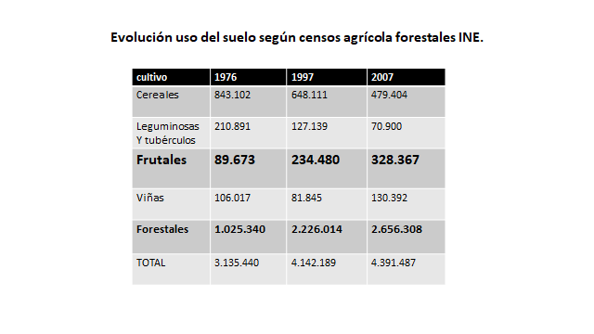

Geografa, Dra, Estudios Americanos, docente Escuela Geografía UAHC.
Luc Boltanski et al. El nuevo espíritu del capitalismo, AKAL, 2002.
Corporación Nacional Forestal
Sociedad Nacional de Agricultura
Dirección General de Aguas

